Elternbrief

Liebe Eltern,
wir möchten an dem Rekordversuch des Hauses der kleinen Forscher für alle Kindergärten in Ibbenbüren teilnehmen. Es soll am 12.5. 2017 in allen Kindergärten ein gleicher Versuch zum Thema Wasser durchgeführt werden.
Dafür benötigt Ihr Kind ein 50 Cent-Stück. Die Veranstalter bitten, dass jedes Kind dieses Geldstück anschließend für ein Kindergartenprojekt in Brasilen, das von dem Aktionskreis Pater Beda betreut wird. Für diesen Kindergarten soll Lernspielzeug angeschafft werden.
Der Aktionskreis schreibt dazu:

Ein kurzer Besuch mit Schwester Aurieta hinter den Kulissen und hinter
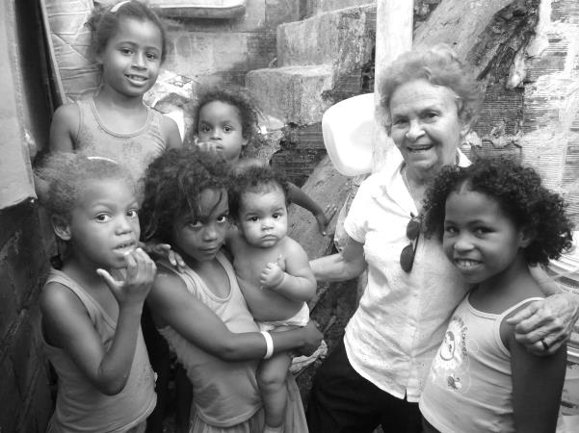
den Fassaden in den Straßen von Brasília Teimosa in Recife, Nordost-
Brasilien: Man ist immer wieder überwältigt von dem Optimismus, den die Leute trotz der völligen Armut an den Tag legen. Die Alten und die Kinder sind vor allem die Verlierer in diesen „Löchern“. Wohnraum sieht
anders aus. Kinder fehlen nicht. Die Kirche sprach lange über die Sünde der Abtreibung, und das ist sicher richtig.
Aber hier erfährt man auch, dass es eine Sünde ist, Familien im Elend ihrem Schicksal zu überlassen. Auch dort, wo Kinder in Armut und ohne
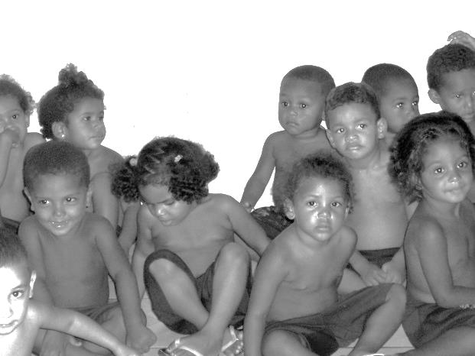
Perspektive aufwachsen, muss es einen Kampf für das Recht auf Leben geben. So dient auch schon der Kindergarten als ein Ort, der die Lebenssituation der Menschen verbessert, während die jungen z.T. minderjährigen Mütter eine Ausbildung im Projekt erfahren dürfen. Die Arbeit von Schwester Aurieta und ihrem Team wird mit den Erlösen
auch aus Eurer Aktion unterstützt.
Herzlichen Dank für Ihre Unterstützung.
Weitere Bilder und Infos unter
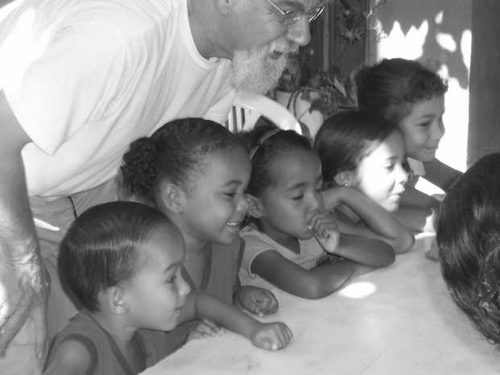
www.projekte-himstedt.de

Bitte geben Sie Ihrem Kind am Freitag, dem 12.5. ein 50Cent-Stück mit in den Kindergarten.

